TREŚĆ PRZYPOMNIENIA DO BADANIA MAILOWEGO /NA PORTALU STUDENTA
Tytuł: Przypomnienie: EUROSTUDENT – opowiedz nam, co u Ciebie?
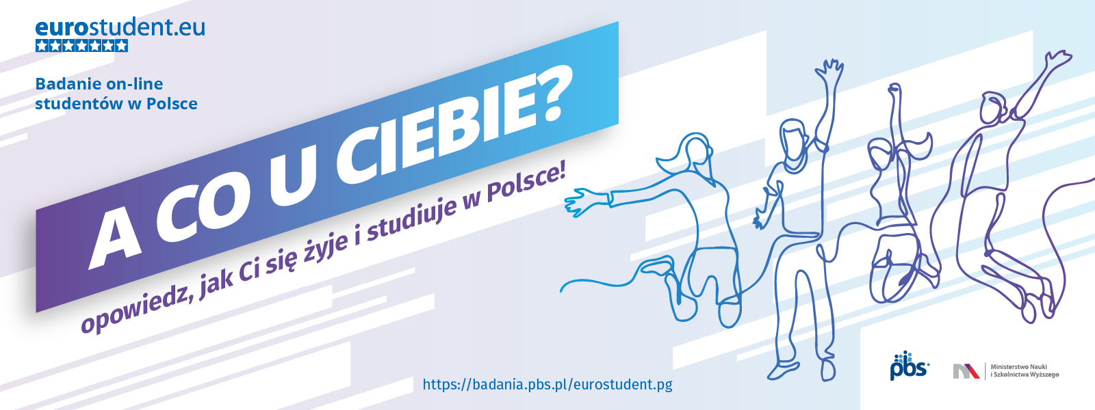

Czy już wypełniłaś/ wypełniłeś ankietę na temat swojego studenckiego życia?
Przypominamy, że trwa największe europejskie badanie dotyczące życia i nauki studentów Polsce – EUROSTUDENT. Jeżeli jeszcze nie wypełniłaś/ wypełniłeś ankiety – wejdź koniecznie i opowiedz nam co u Ciebie?
Ankieta zajmie ok 15 minut, dostępna jest do końca czerwca:
http://badania.pbs.pl/eurostudent.pg
Podziel się swoją historią i doświadczeniami!
Dziękujemy za poświęcony czas!

Zespół badawczy EUROSTUDENT
___________________________________________________________________________
Chcesz wiedzieć więcej?
Wejdź: https://www.eurostudent.eu/ napisz: eurostudent@pbs.pl
Za realizację badania w Polsce odpowiada niezależna agencja badawcza PBS Sp. z o.o. na zlecenie Ministerstwa Nauki i Szkolnictwa Wyższego. Kontakt: eurostudent@pbs.pl

